Asociaţia “Grupul de Acţiune Locală Maramureş Vest “ –GALMMV | 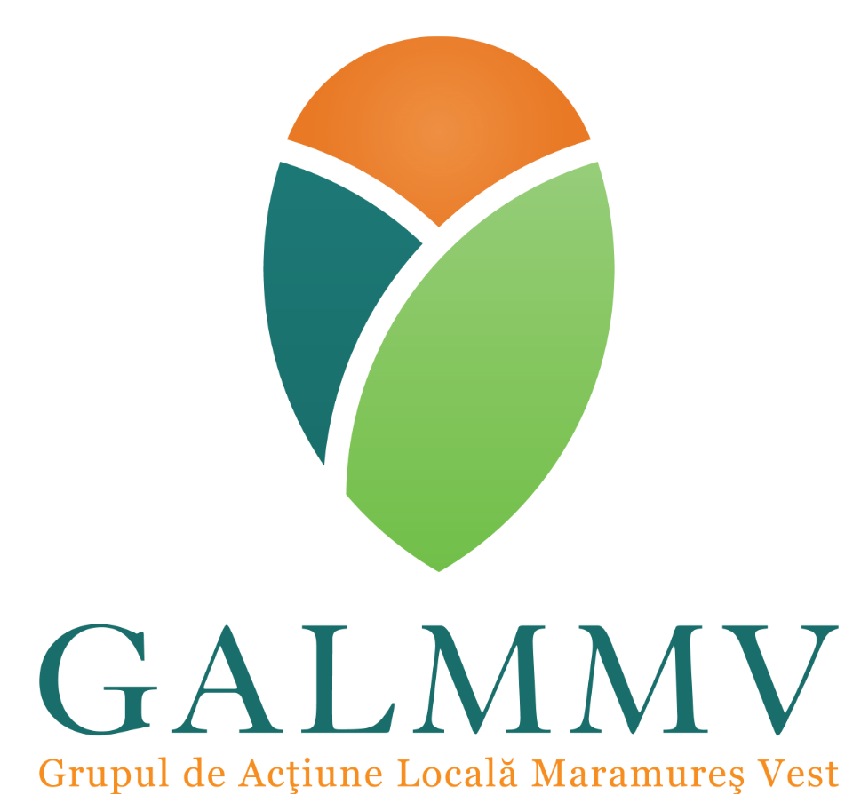

PNDR Sub-măsura 19.2 - ”Sprijin pentru implementarea acțiunilor în cadrul strategiei de
dezvoltare locală!”
Masura M5/6A Înființarea de activități neagricole startup,
GALMMV E3.8.L. Anexa nr. 13 Fisa Verificare in Teren

Anexa Nr.13. Fisa Verificare in Teren, din data de …………………………

Date solicitate | Date de completat de catre GALMMV
Denumire solicitant cf. Documente Infiintare/juridice:
Titlu proiect
Data înregistrării proiectului la GAL:
Data depunerii proiectului de către GAL la SLIN-OJFIR
Obiectivul proiectului:
Obiectivele proiectului se încadrează în prevederile Reg. (UE) nr.1305/2013 art 19(1) lit.a, ii
Amplasare proiect (localitate)
Statut juridic solicitant
Date personale reprezentant legal
Nume:
Prenume
Funcţie reprezentant legal
Tel/email contact

Persoana insotitoare in teren din partea Beneficiarului :
Nume ………………………………………………………………Prenume ………………………………………..……………..
Functia ……………………………………………………………Semnatura………………………………………………………

Nr. crt. | Obiectul analizei/verificarii | Expert GALMMV | Rezultatul verificarii
 |  |  | Etapa documentara |  |  | Pe teren
 |  |  | Da | Nu | Nu este cazul | Da | Nu | Nu este cazul
1 | Solicitantul s-a prezentat la data, locul şi ora programată pentru  începerea verificării?
2 | Solicitantul a participat efectiv la etapa de verificare pe teren a Cererii de finanţare(CF) ?
3 | Solicitantul a asigurat accesul neîngrădit la locul  verificării?
4 | Localizarea/amplasarea proiectului este conformă cu cea specificată de solicitant în Cererea de finanţare şi în  documentele justificative  anexate Cererii de  finanţare
5 | Datele din Registrul  contabil/declaraţia de impunere al solicitantului  autorizat corespund cu datele înscrise în Dosarul Cererii de finanţare?  Notă: pentru persoanele fizice  se bifează ”nu este cazul”
6 | Condiţiile existente pe teren permit realizarea  activităţilor prevăzute în Planul de afaceri (PA) ?
7 | Descrierile tehnice despre activităţile din cadrul Planului de afaceri (PA)  corespund realităţii?
8 | Obiectivele din Planul de Afaceri sunt SMART
9 | Specificul Locurilor de Munca sunt adecvate cu profilele din Standardele Ocupationale Nationale (SO ) ?
10 | Au fost realizate  fotografii document  relevante proiectului  pentru prezentarea  situaţiei existente în  teren?

Concluzii
Cele observate în cursul verificării pe teren corespund cu Cererea de finanţare şi documentele justificative?
Da NU
Observaţii GALMMV
Se vor prezenta toate elementele relevante pentru stabilirea unui rezultat corect din verificarea pe teren, se poate completa pe o pagina anexata daca e cazul.
………………………………………………………………………………………………………………………………
………………………………………………………………………………………………………………………………
………………………………………………………………………………………………………………………………

 |  | Nume si Prenume | Data | Semnatura + Stampila (GALMMV)
Verificat | Expert 2
Intocmit | Expert 1

Plan de situaţie la scară; Plan de încadrare în zonă ; Copia actului de identitate / Certificatului de înregistrare la registrul comerţului si alte autorizaţii legale de funcţionare; Act de proprietate sau orice alt înscris care atestă dreptul de folosinţă
https://ro.wikipedia.org/wiki/Obiective_SMART : Specifice – țintește o arie specifică pentru dezvoltare , conform Masurii GALMMV. Măsurabile – cuantificate sau cel puțin prezintă un indicator de progres ( in timp, in cost –sume alocate, in calitate-indicatori de atingere ai obiectivelor ). Accesibile/Adecvate – specifice celor care le realizează. Realistice – cât mai aproape de adevăr folosindu-se de resursele disponibile. încadrate în Timp – specificarea timpului când obiectivele vor fi îndeplinite.
http://site.anc.edu.ro/lista_so/

